
PALESTRA DE ABERTURA E RODA DE CONVERSA (GETEC 2026)
Palestrante (Palestra inaugural)  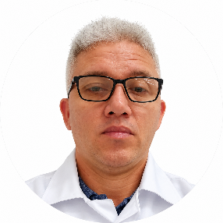 | Nome completo: Antônio Carlos S. Pinto  Formação acadêmica: Graduado em Engenharia Ambiental (Faculdade Única) e Especialista nas áreas de Engenharia de Segurança do Trabalho e Ergonomia e Saúde Ocupacional (Faculdade Única)  Empresa: SENAI Tocantins  Cargo/função: Instrutor Ensino Profissional
Participante (Roda de conversa)   | Nome completo: Anderson da Silva Ricardo  Formação acadêmica: Graduado em Engenharia Agronômica (UNESP) e Mestre em Ciência Animal Tropical – Integração Lavoura Pecuária (UFT)  Empresa: Agrominas Produtos Agropecuários  Cargo/função: Gerente Técnico Comercial
Participante (Roda de conversa)   | Nome completo: Cleuvan Rego Sousa  Formação acadêmica: Tecnólogo em Gestão da Produção Industrial (IFTO Campus Araguaína) e em Gestão Ambiental (UNOPAR)  Empresa: Durli leathers  Cargo/função: Analista de Meio Ambiente
Participante (Roda de conversa)   | Nome completo: Lissandro Rocha Vaz  Formação acadêmica: Graduado em Engenharia Química (FURG)  Empresa: Minerva Food’s S/A  Cargo/função: Supervisor de Meio Ambiente
Participante (Roda de conversa)  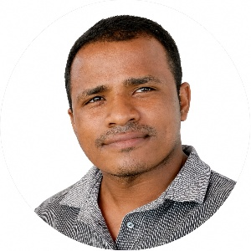 | Nome completo: Rômulo Rayan Costa  Formação acadêmica: Graduado em Agronomia (UNITPAC)  Empresa: JBS  Cargo/função: Supervisor de Meio Ambiente

